2° Básico2
Unidad | 2
Clase | 2
Objetivo de la clase | Hoy vamos a leer en voz alta un poema y vamos a recontar en orden lo que pasa en ella.
Enseñar un nuevo conocimiento | 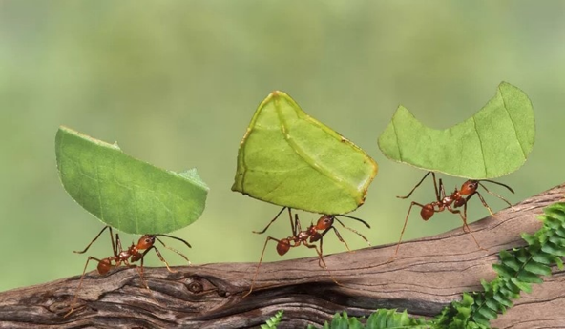  Observa esta lámina y dime qué ves. Luego mira el video donde te cuento donde las vi.  Lo que acabas de escuchar es lo que vi con mi hijo en el jardín y lo voy a pasar en orden en este cartel.  Primero Las hormigas estaban en una fila  Después Llevaban hojas grandes  Al final Hicieron un puente para cruzar  Hoy aprenderemos hacer recuerdos de lo que leemos.
Ahora a practicar!! | ¡Ahora te toca a ti!  Lee en voz alta el poema de tu cuadernillo de trabajo “ La Hormiguita” en la actividad 2 de la clase 2.  Invita a alguien de tu casa para que te escuche leer recuerda sentarte derecho y siguiendo con tu dedo lector  Ahora que ya terminaste de leer contesta la actividad 3.  Completemos el cuadro con la información de la actividad 3  Primero  Después  Al final  ¡Felicitaciones has terminado tu clase!

